**openEuler 22.03_LTS RISC-V版本GIMP特性测试**

实验背景：

1 基于前期任务，可以直接进入第二步，下载安装

2 或者从零开始，使用vmware16 安装 ubuntu22,进入第一步

3 GIMP用于创建和编辑各种图像。

实验：

1 安装qemu

要求：utuntu 22.04

1.1 执行如下命令

sudo apt install qemu-system-riscv64 -y

1.2 验证是否安装成功

执行命令： qemu-system-riscv64 --version

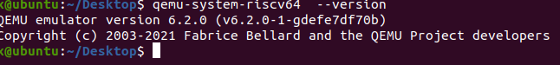

出现如上成功

2 下载相关文件

2.1 下载三个文件（预期结果：下载成功；实际结果：下载成功；结论：通过）操作步骤如下：

<https://mirror.iscas.ac.cn/openeuler-sig-riscv/openEuler-RISC-V/testing/20220823/v0.1/QEMU/openeuler-qemu-xfce.qcow2.tar.zst>

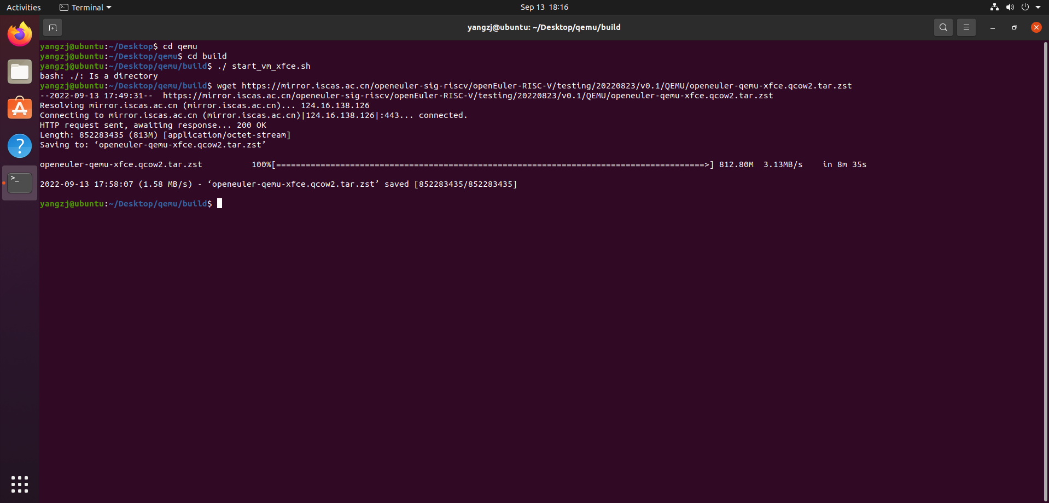

<https://mirror.iscas.ac.cn/openeuler-sig-riscv/openEuler-RISC-V/testing/20220823/v0.1/QEMU/fw_payload_oe_qemuvirt.elf>

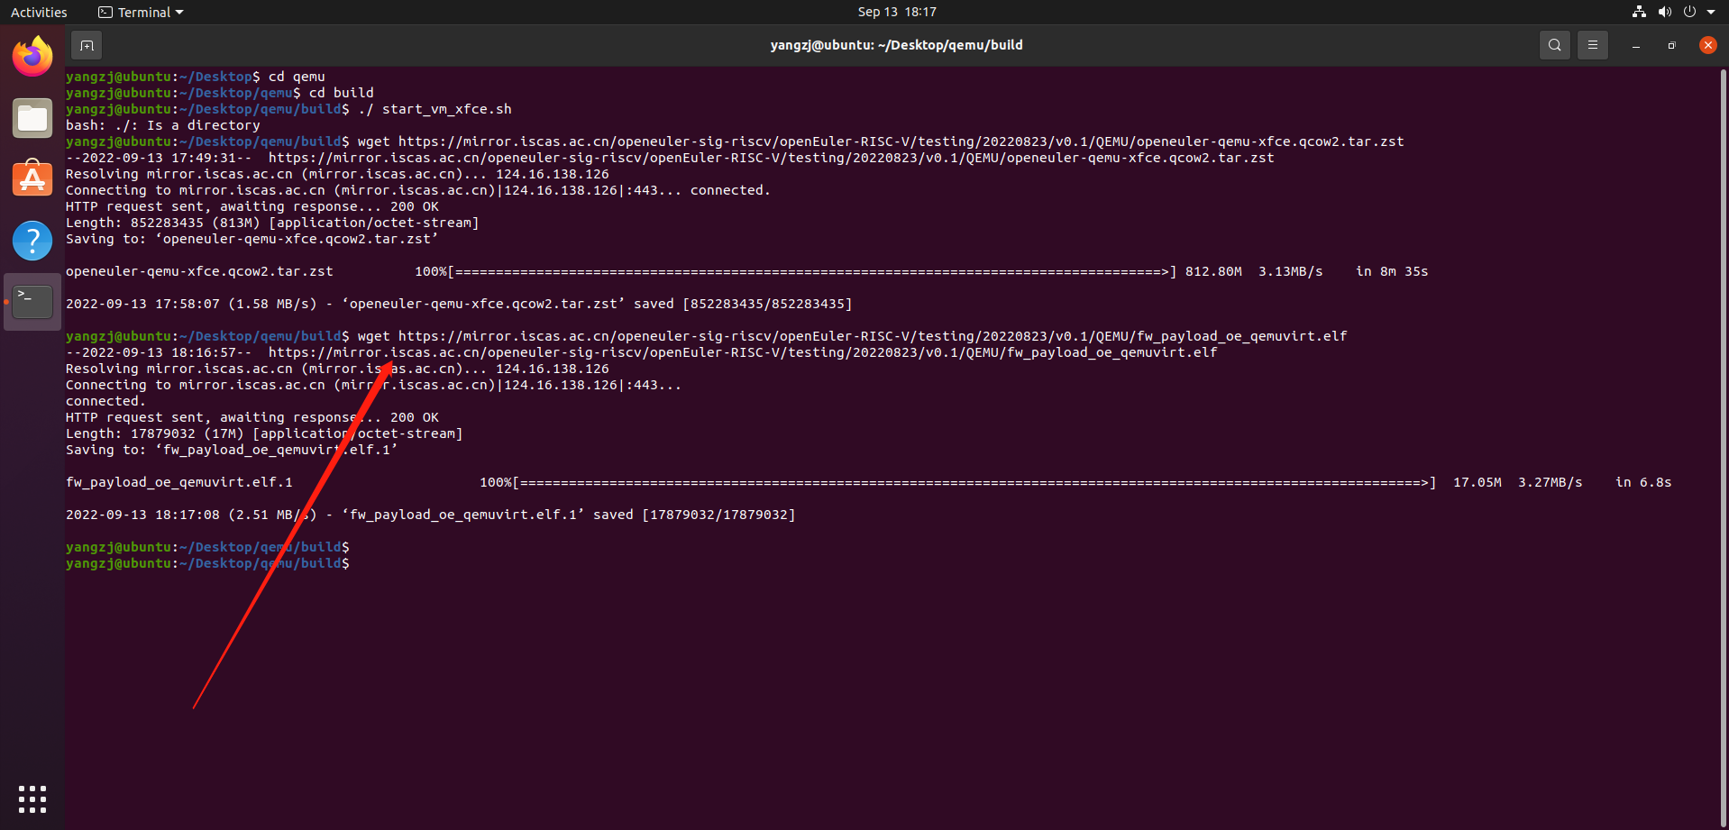

<https://mirror.iscas.ac.cn/openeuler-sig-riscv/openEuler-RISC-V/testing/20220823/v0.1/QEMU/start_vm_xfce.sh>

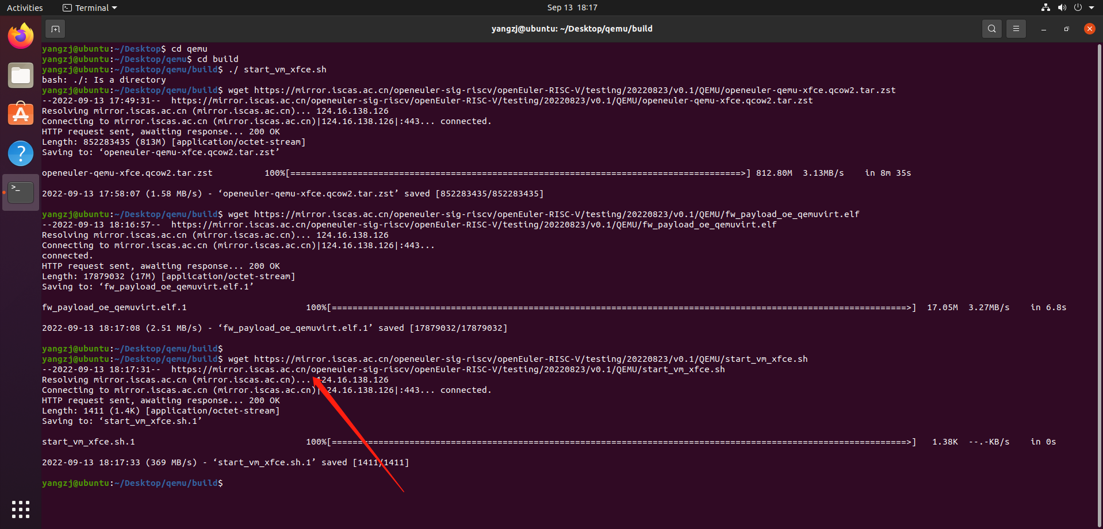

2.2 解压镜像（预期结果：解压成功；实际结果：解压成功；结论：通过）操作步骤如下：

解压文件

右键 openeuler-qemu-xfce.qcow2.tar.zst

点击 extract Here 解压

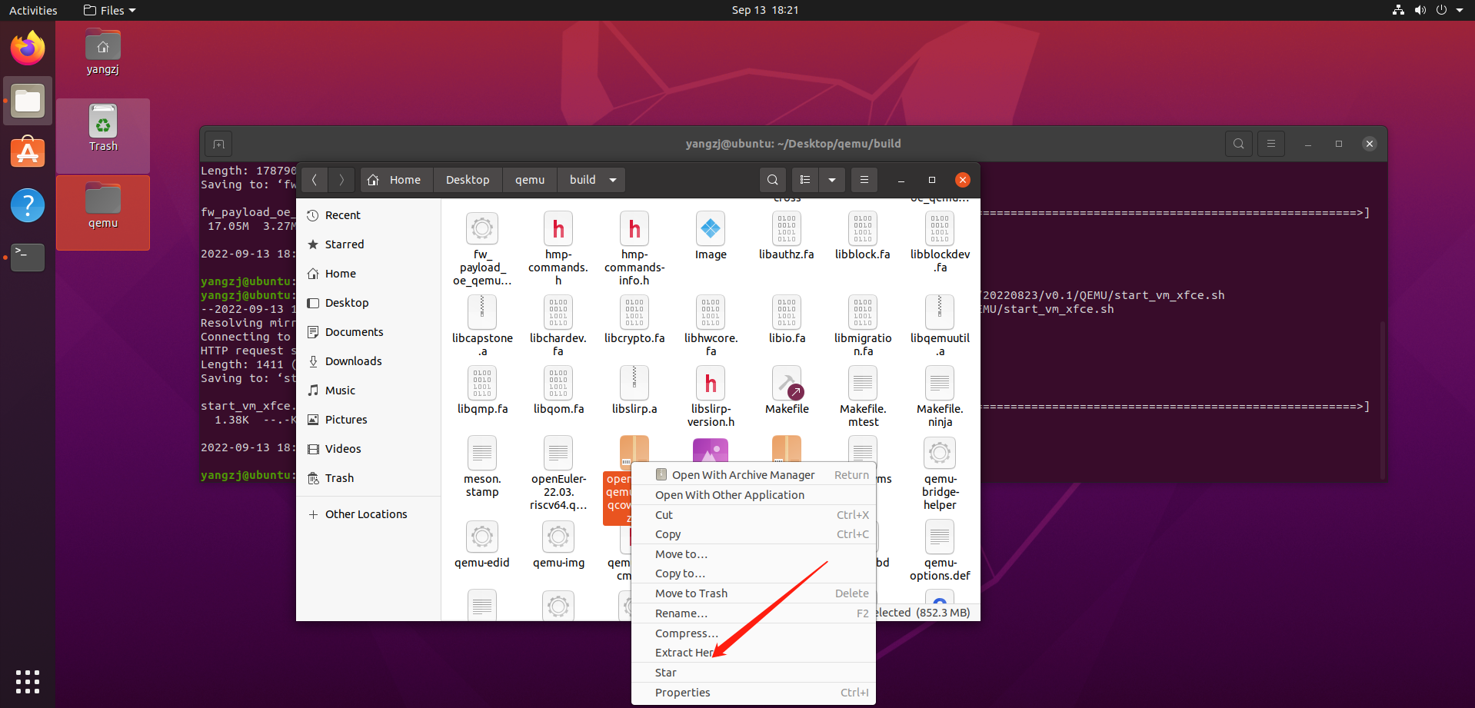

3 启动镜像 （预期结果：启动成功；实际结果：启动成功；结论：通过）操作步骤如下：

3.1 执行命令

bash start_vm_xfce.sh

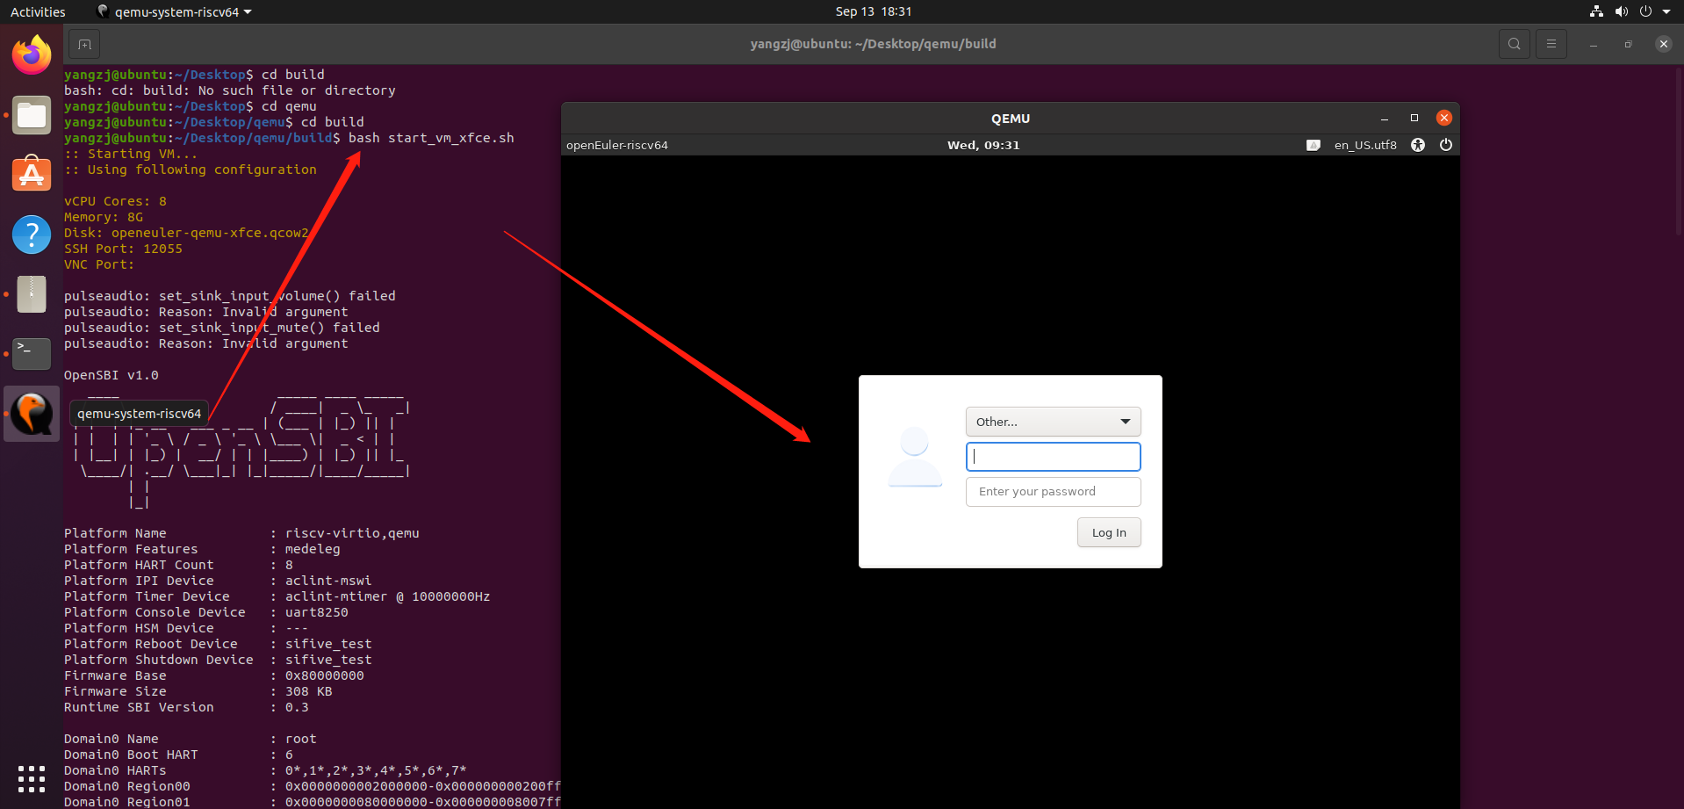root

默认账号：root

默认密码：openEuler12#$

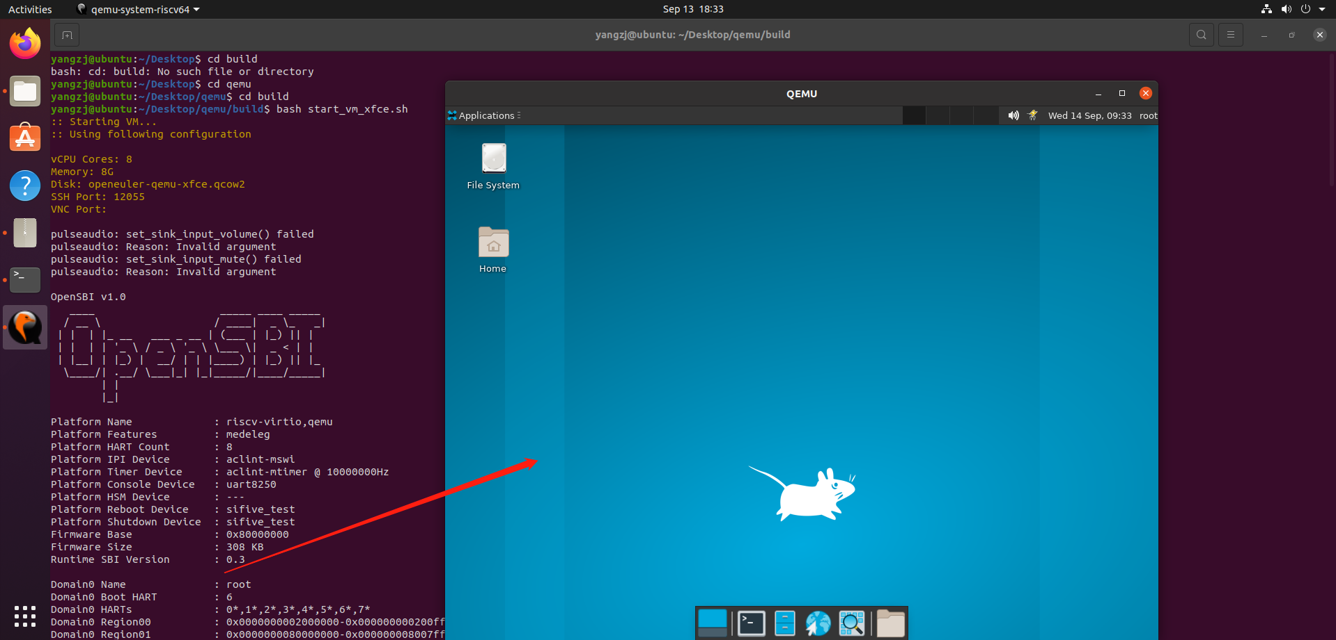

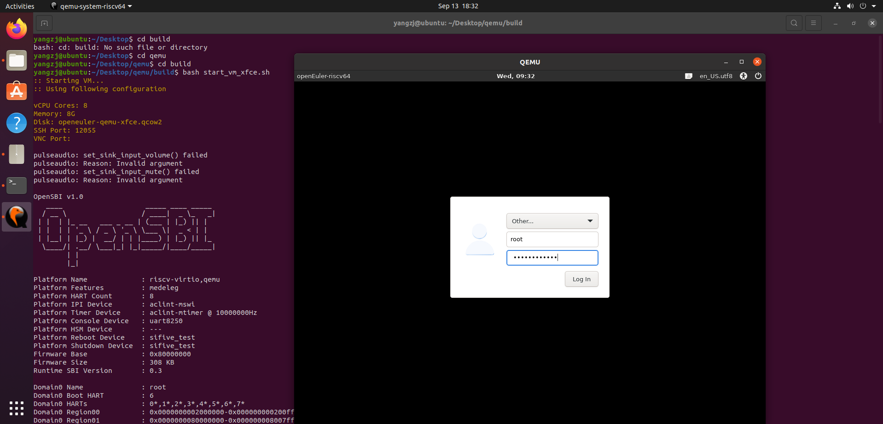

3.2 下载软件 （预期结果：下载gimp成功；实际结果：下载gimp成功；结论：通过），操作如下：

执行命令,遇到询问，输入Y

dnf install gimp

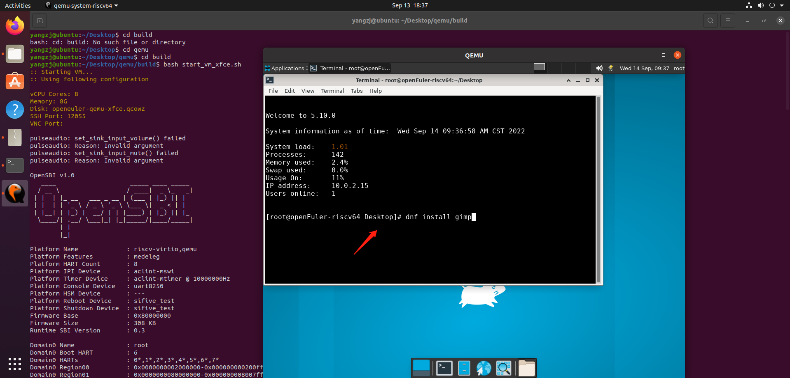

下载成功：

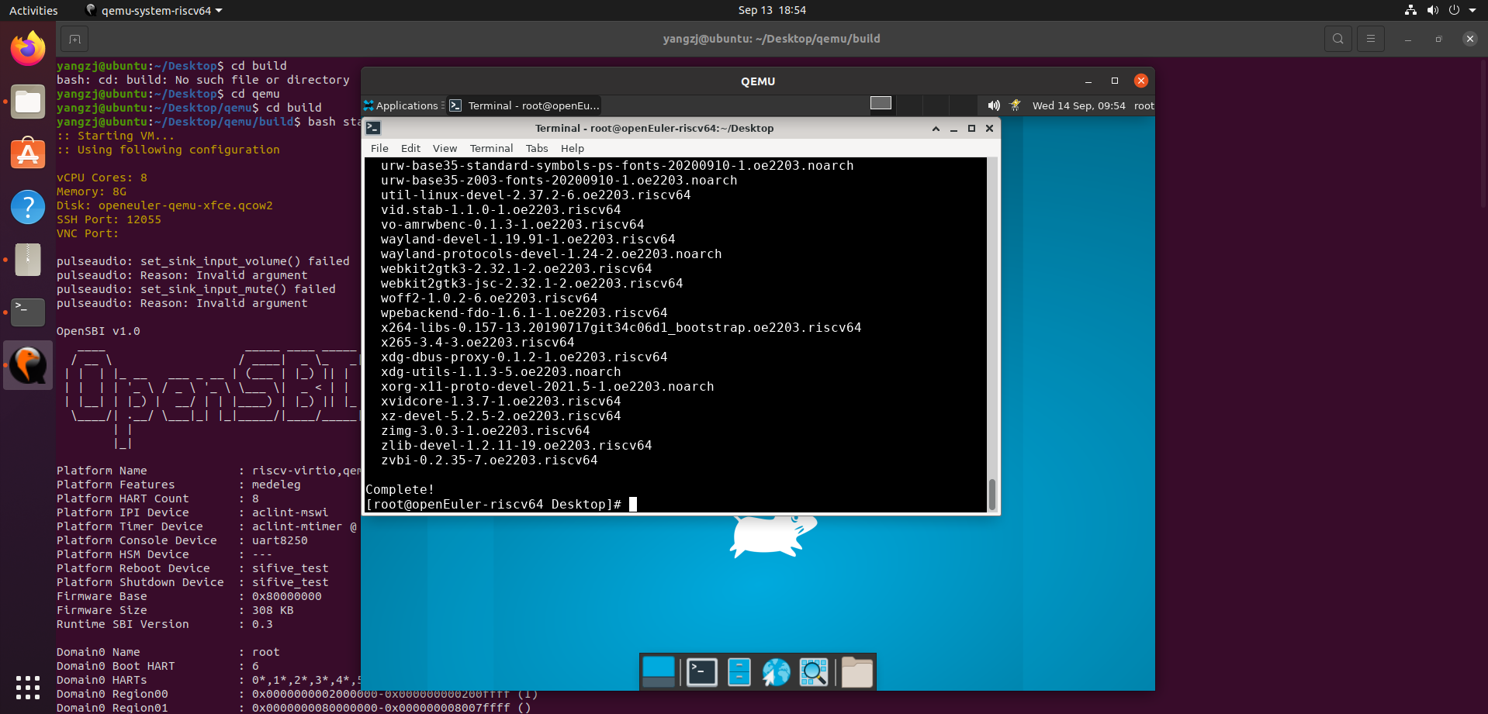

3.3 启动gimp（预期结果：启动gimp成功；实际结果：启动gimp成功；结论：通过），操作如下：

执行命令： gimp

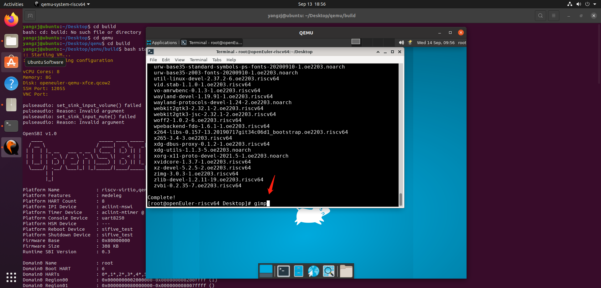

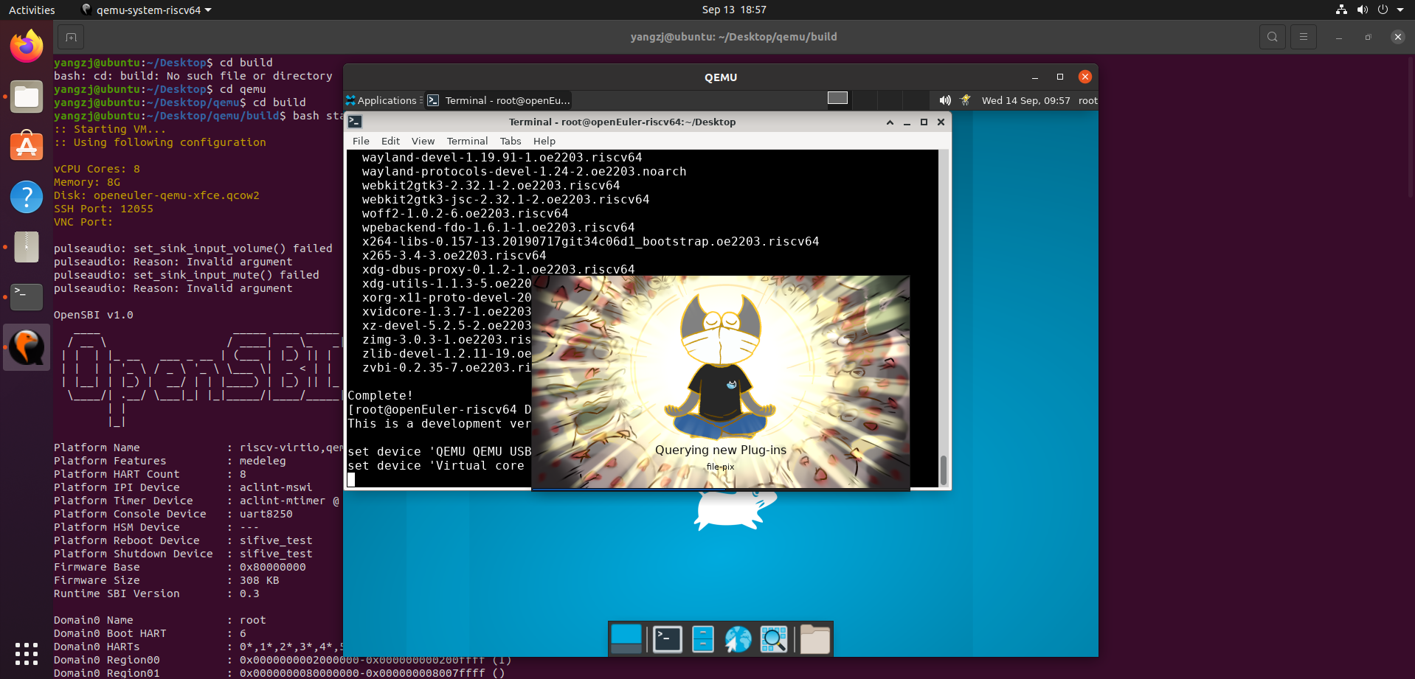

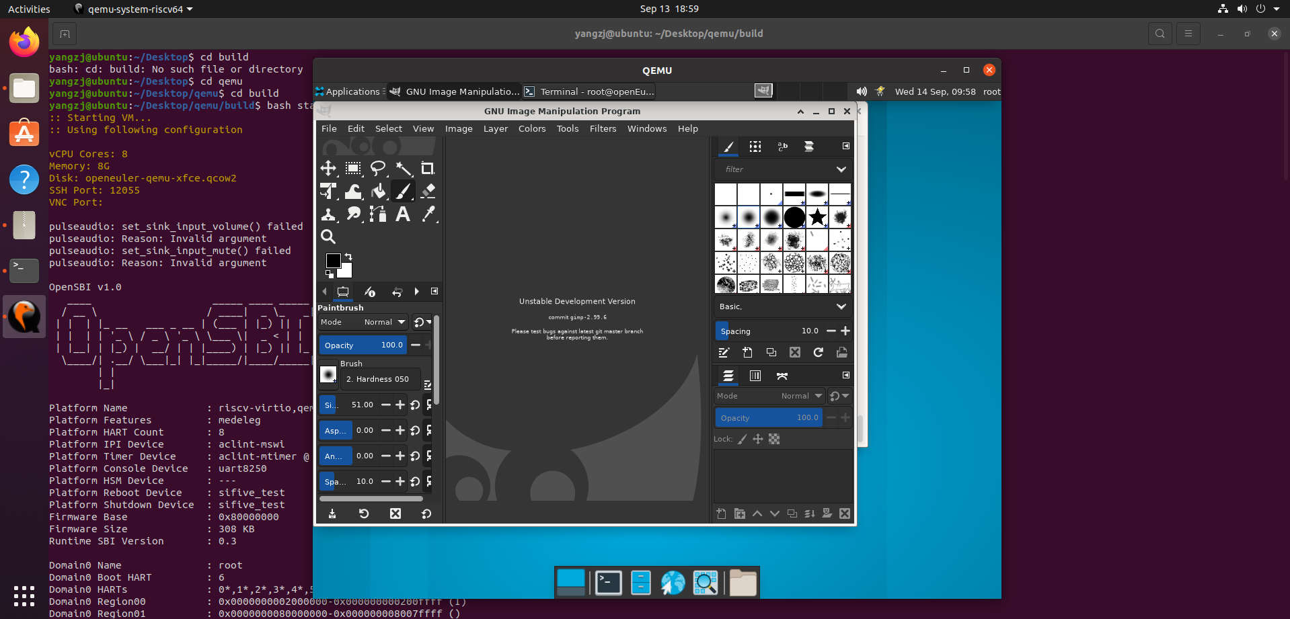

3.4 下载图片（预期结果：下载图片成功；实际结果：下载图片成功；结论：通过），操作如下：

wget <https://www.baidu.com/img/bd_logo1.png>

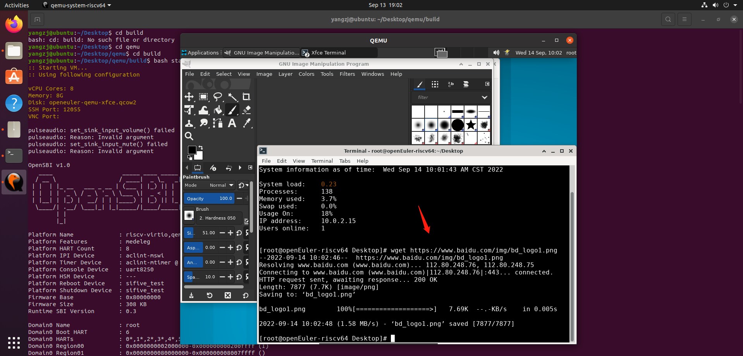

4 软件测试

4.2 主窗口（预期结果：主窗口显示正常；实际结果：主窗口显示正常；结论：通过），操作如下：

GIMP 用户界面现在有多窗口模式、单窗口模式两种模式。

首次打开 GIMP 时，默认以单窗口模式打开。 您可以通过取消选中图像菜单栏中的 Windows -> 单窗口模式选项来启用多窗口模式。退出 GIMP 后，下次 GIMP 将以您选择的模式启动。

4.2.1 多窗口模式

（预期结果：多窗口显示正常；实际结果：多窗口显示正常；结论：通过），操作如下：

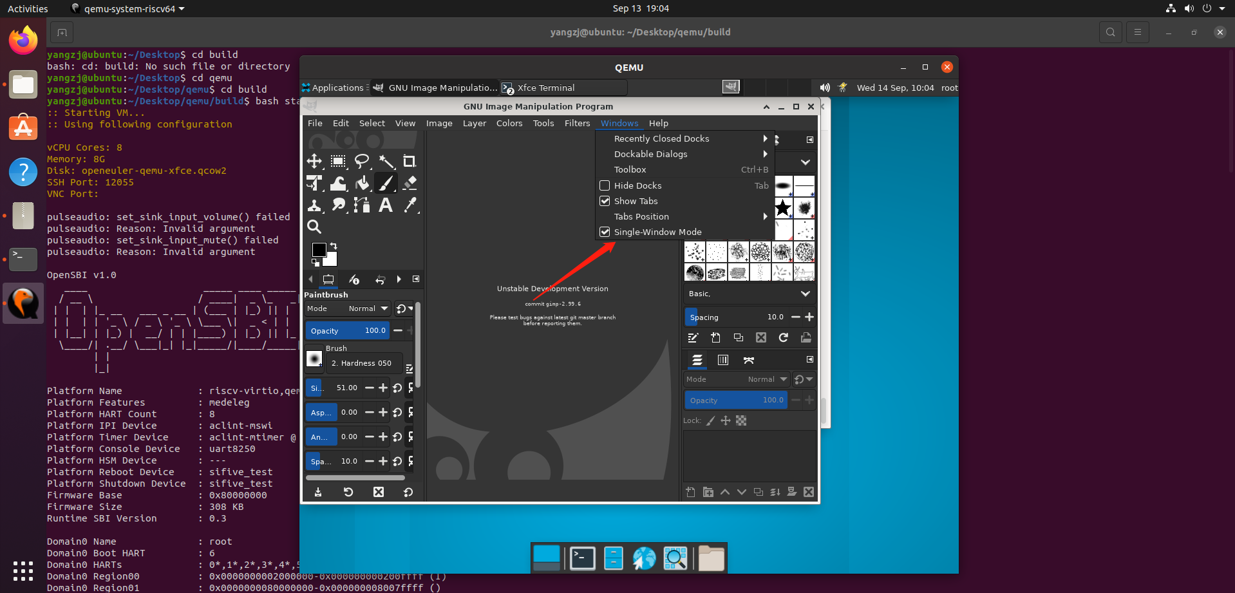

点击【Single-Window model】

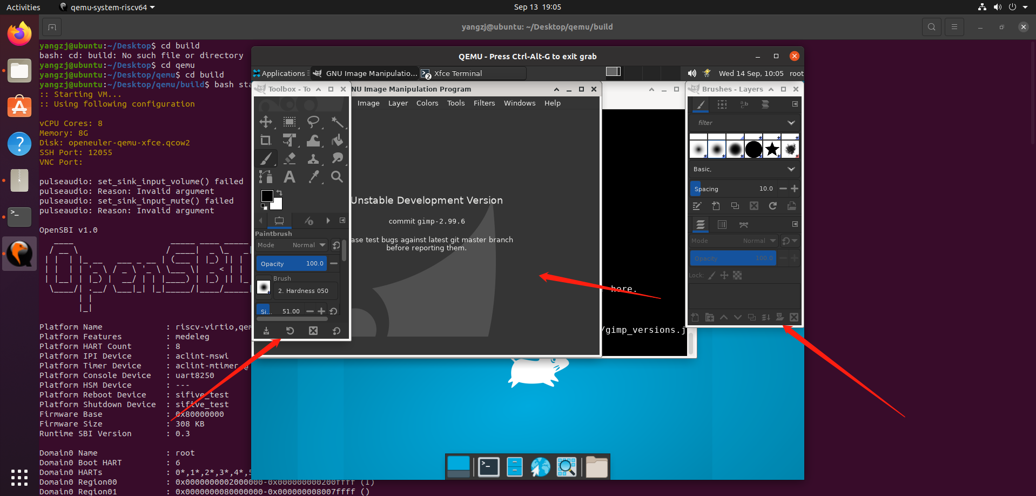

上面的屏幕截图显示了可以有效使用的 GIMP 最基本的多窗口排列。

您将看到两个面板，左侧和右侧，中间有一个图像窗口。第二个图像被部分屏蔽。左侧面板包含工具箱以及工具选项、设备状态、撤消历史记录和图像对话框。右侧面板在多选项卡停靠中包含画笔、图案、字体和文档历史对话框，在另一个多选项卡停靠中包含图层、通道和路径对话框。

主工具箱：包含一组用于选择工具的图标按钮。默认情况下，它还包含前景色和背景色。您可以添加画笔、图案、渐变和活动图像图标。使用 Edit -> Preferences -> Toolbox 启用或禁用额外项目。

具选项：停靠在主工具箱下方的是工具选项对话框，显示当前选定工具的选项（在本例中为移动工具）。

图像窗口：在 GIMP 中打开的每个图像都显示在一个单独的窗口中。多张图片可以同时打开，仅受系统资源限制。在您可以在 GIMP 中做任何有用的事情之前，您需要至少打开一个图像窗口。图像窗口包含 GIMP 主要命令的菜单（文件、编辑、选择...），您也可以通过右键单击窗口来获得该菜单。

图像可以大于图像窗口。在这种情况下，GIMP 会以缩小的缩放级别显示图像，从而可以在图像窗口中看到完整的图像。如果您转到 100% 缩放级别，则会出现滚动条，让您可以平移图像。

画笔、图案、字体、文档历史停靠 - 请注意，停靠中的对话框是选项卡。 “画笔”选项卡已打开：它显示绘画工具使用的画笔类型。

图层、通道、路径：画笔对话框下方的停靠对话框显示了用于管理图层、通道和路径的对话框（选项卡）。图层选项卡已打开：它显示当前活动图像的图层结构，并允许以多种方式对其进行操作。可以不使用图层对话框来做一些非常基本的事情，但即使是中等复杂的 GIMP 用户也发现始终使用图层对话框是必不可少的。

4.2.3 单窗口模式（预期结果：单窗口显示正常；实际结果：单窗口显示正常；结论：通过），操作如下：



您会发现相同的元素，但管理方式不同：

左右面板固定；你不能移动它们。但是您可以通过拖动鼠标指针越过左窗格的右边框时出现的移动指针来减小或增加它们的宽度。如果您想保持左侧窗格较窄，请使用工具选项底部的滚动条来平移选项显示。

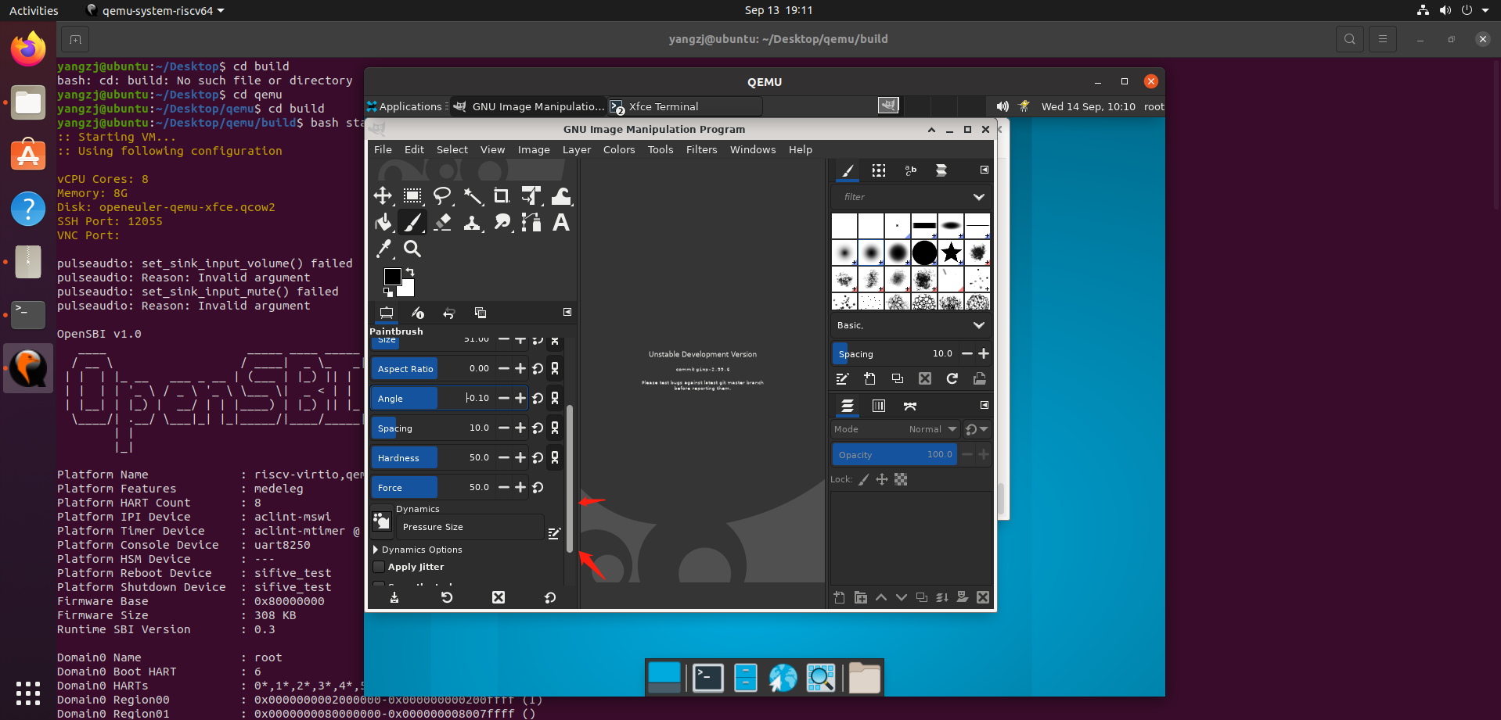

如果您减小多标签停靠栏的宽度，则可能没有足够的空间容纳所有标签；然后出现箭头，允许您滚动选项卡。

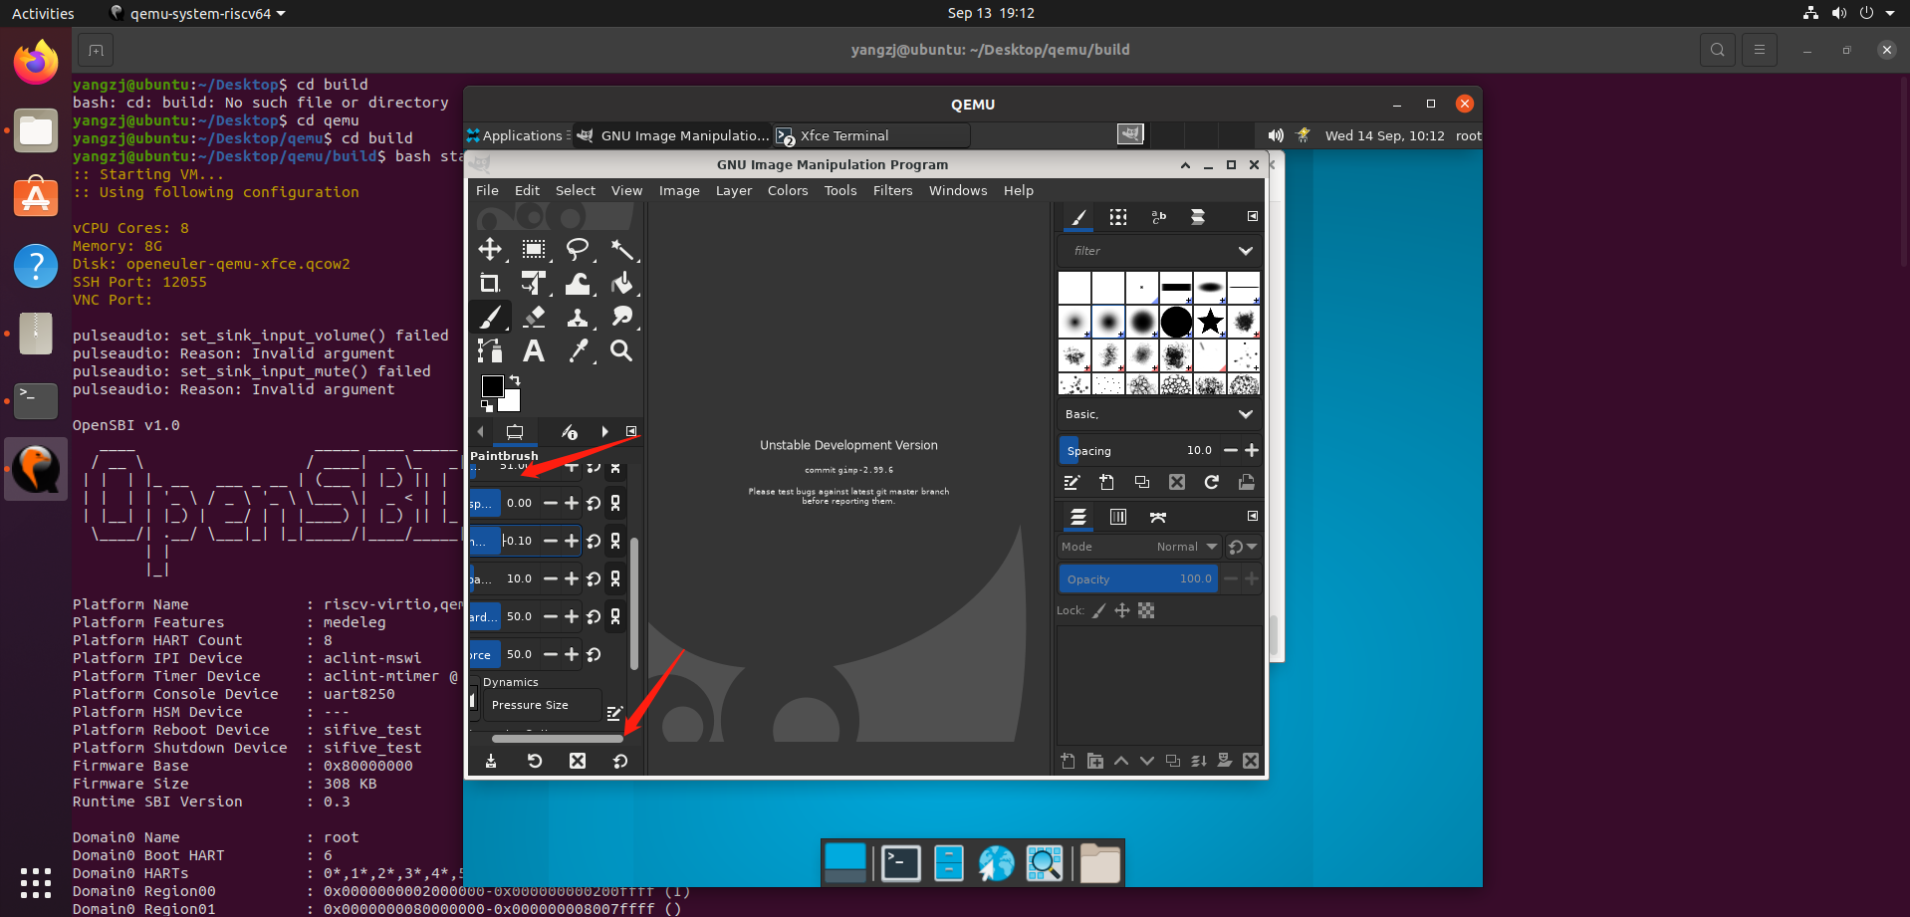

与多窗口模式一样，您可以使用 Tab 键屏蔽这些面板。

勾选【Hide Docks】

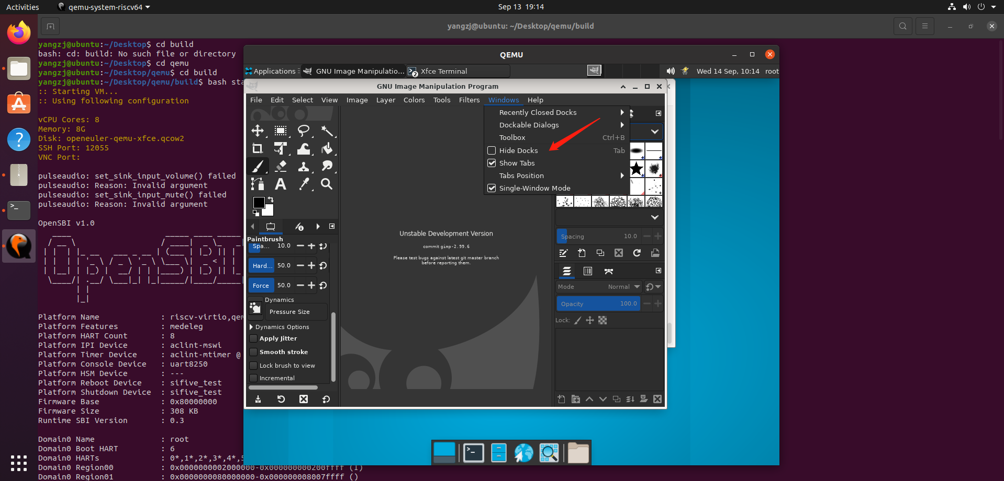

勾选后显示屏蔽后的界面

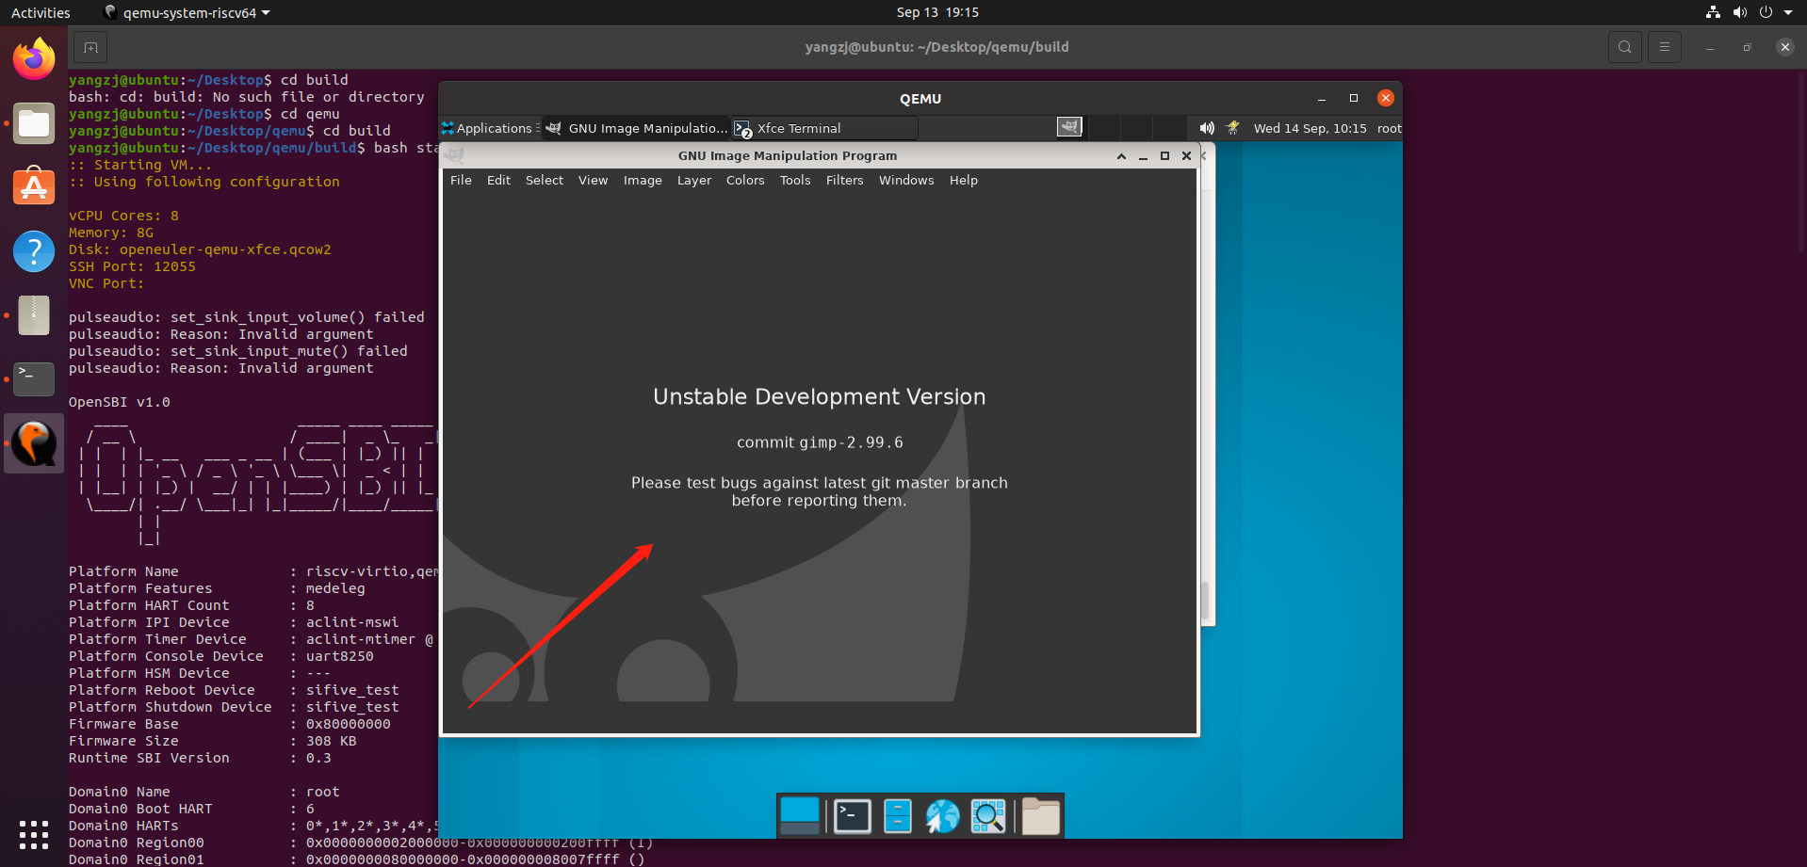

图像窗口占据了两个面板之间的所有空间。

打开多个图像时，图像窗口上方会出现一个新栏，每个图像都有一个选项卡。您可以通过单击选项卡或使用 Ctrl+Page Up 或 Page Down 或 Alt+Number 在图像之间导航。 “编号”为标签编号；您必须使用键盘上一行的数字键，而不是小键盘的数字键（某些国家键盘需要 Alt+Shift）。

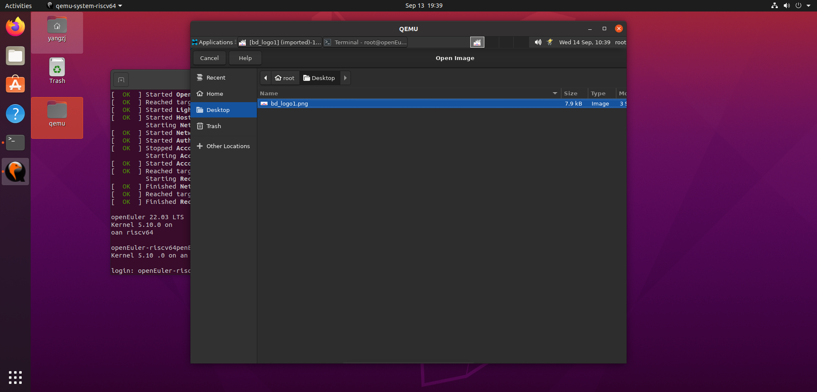

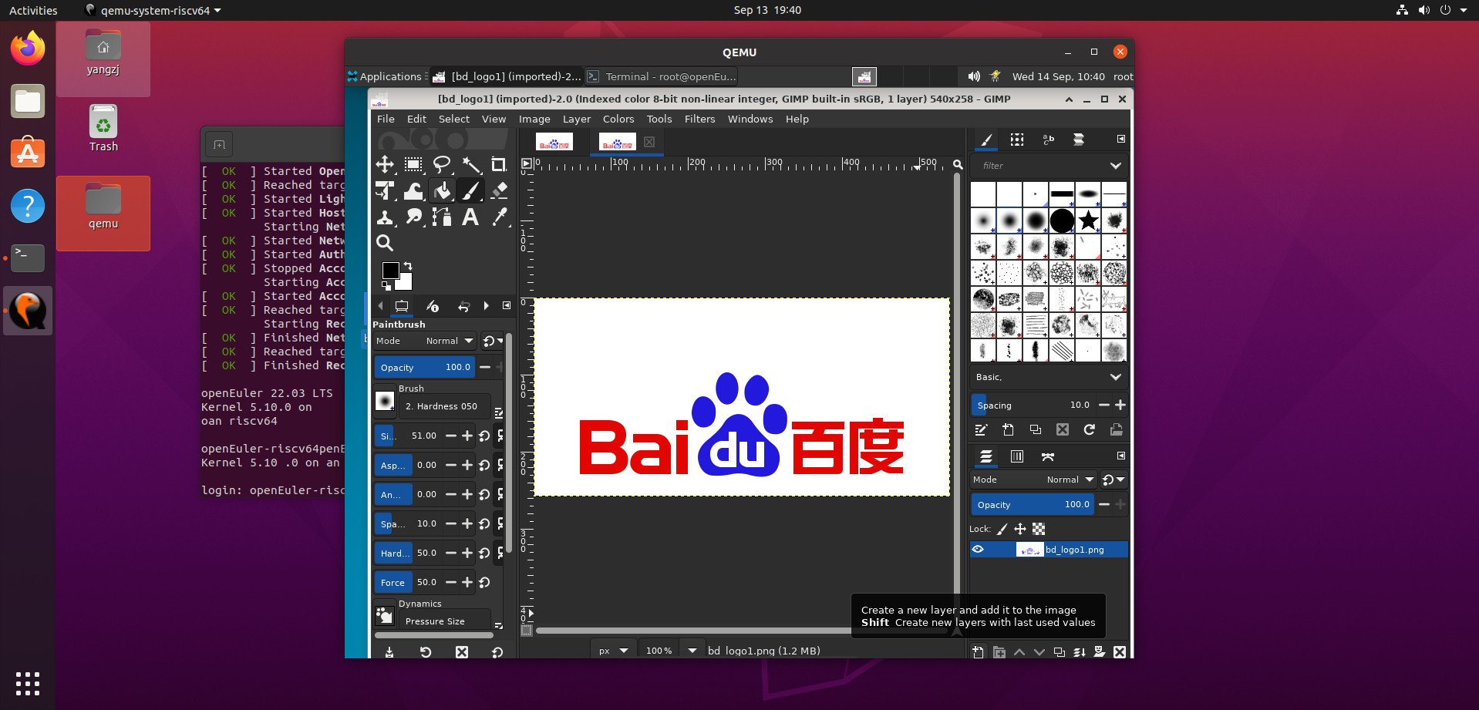

这是一个最小的设置。GIMP 有十多种其他类型的对话框用于各种目的，但用户通常在需要时打开它们，并在完成时关闭它们。知识渊博的用户通常会始终打开工具箱（带有工具选项）和图层对话框。工具箱对于许多 GIMP 操作都是必不可少的。工具选项部分实际上是一个单独的对话框，在屏幕截图中显示停靠在主工具箱上。知识渊博的用户几乎总是以这种方式进行设置：如果不了解他们的选项是如何设置的，就很难有效地使用工具。当您使用具有多个图层的图像时，“图层”对话框会发挥作用：在您超越 GIMP 专业知识的最基本阶段之后，这意味着几乎总是如此。当然，它有助于在屏幕上显示您正在编辑的图像；如果您在保存工作之前关闭图像窗口，GIMP 会询问您是否要关闭文件。

4.2.3 找回丢失的窗口（预期结果：找回丢失的窗口功能正常；实际结果：找回丢失的窗口功能正常；结论：通过），操作如下：

如果您的 GIMP 布局丢失，您可以使用 Windows → Recently Closed Docks 轻松恢复您的布局； Windows 菜单命令仅在图像打开时可用。 要从停靠栏添加、关闭或分离选项卡，请单击对话框右上角的 。 这将打开选项卡菜单。选择添加选项卡、关闭选项卡或分离选项卡。

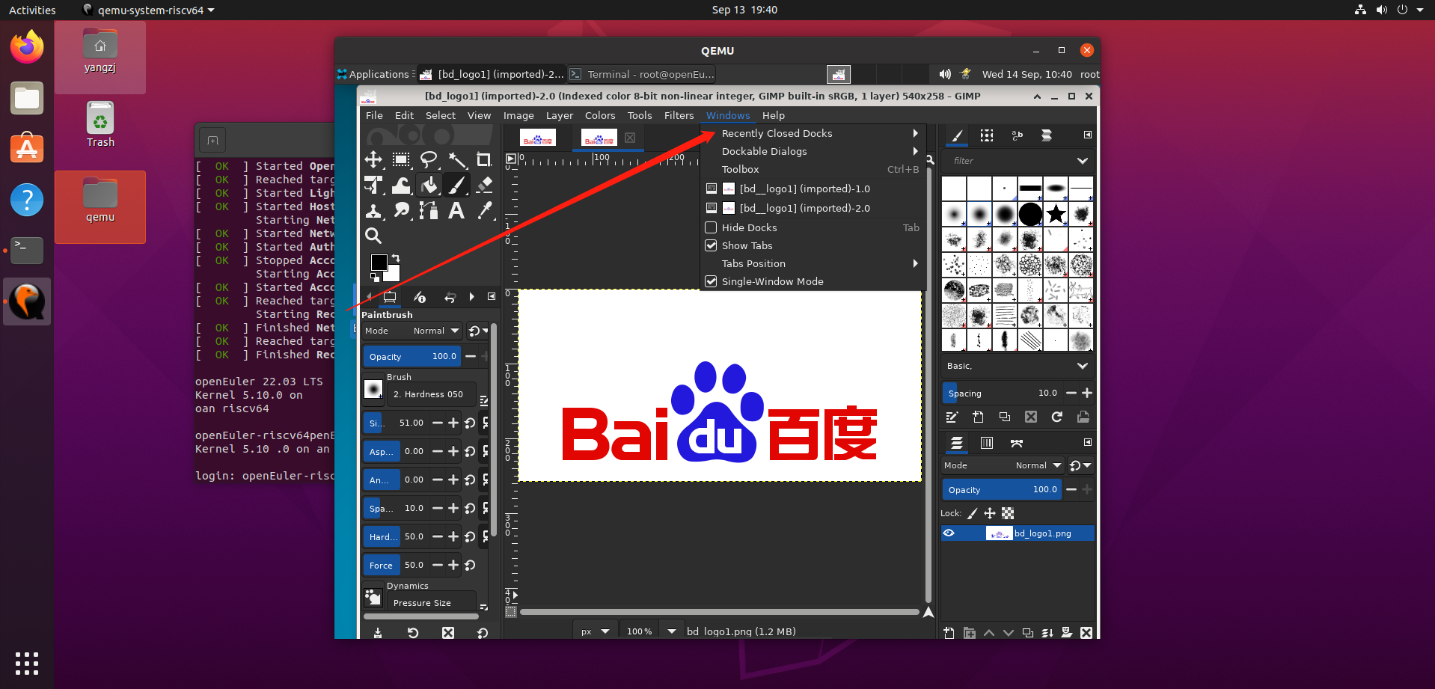

4.2.4 工具箱（预期结果：各个子功能正常；实际结果：：各个子功能正常；结论：通过），操作如下：

工具箱是GIMP的核心。这是您将在那里找到的内容的快速浏览。

在工具箱中，与GIMP的大多数部分一样，将鼠标移到某物上并让它停留片刻，通常会显示一个描述该物的“工具提示” 。快捷键也经常显示在工具提示中。在许多情况下，您可以将鼠标悬停在某个项目上并按F1键以获取有关鼠标下方事物的帮助。

默认情况下，只有 Foreground-background 图标可见。您可以通过Edit → Preferences → Toolbox : Tools configuration添加 Brush-Pattern-Gradient 图标和 Active Image 图标。

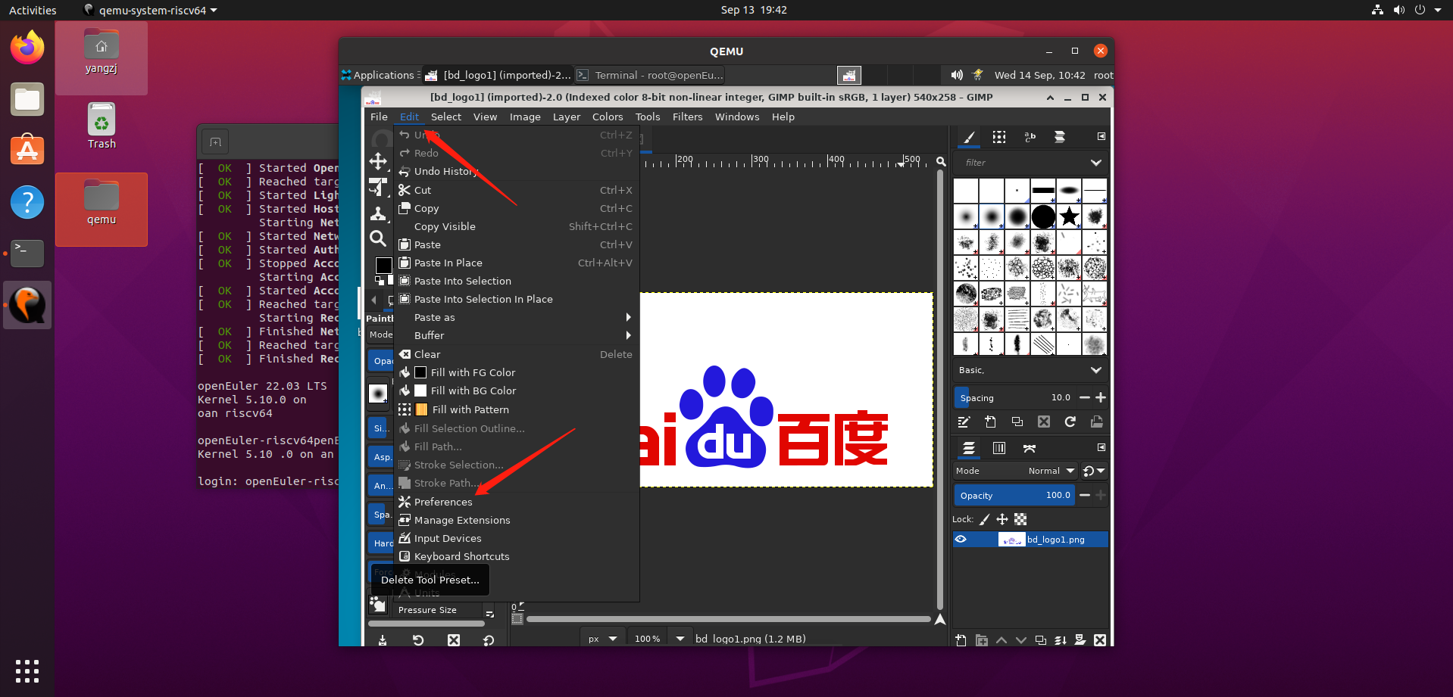

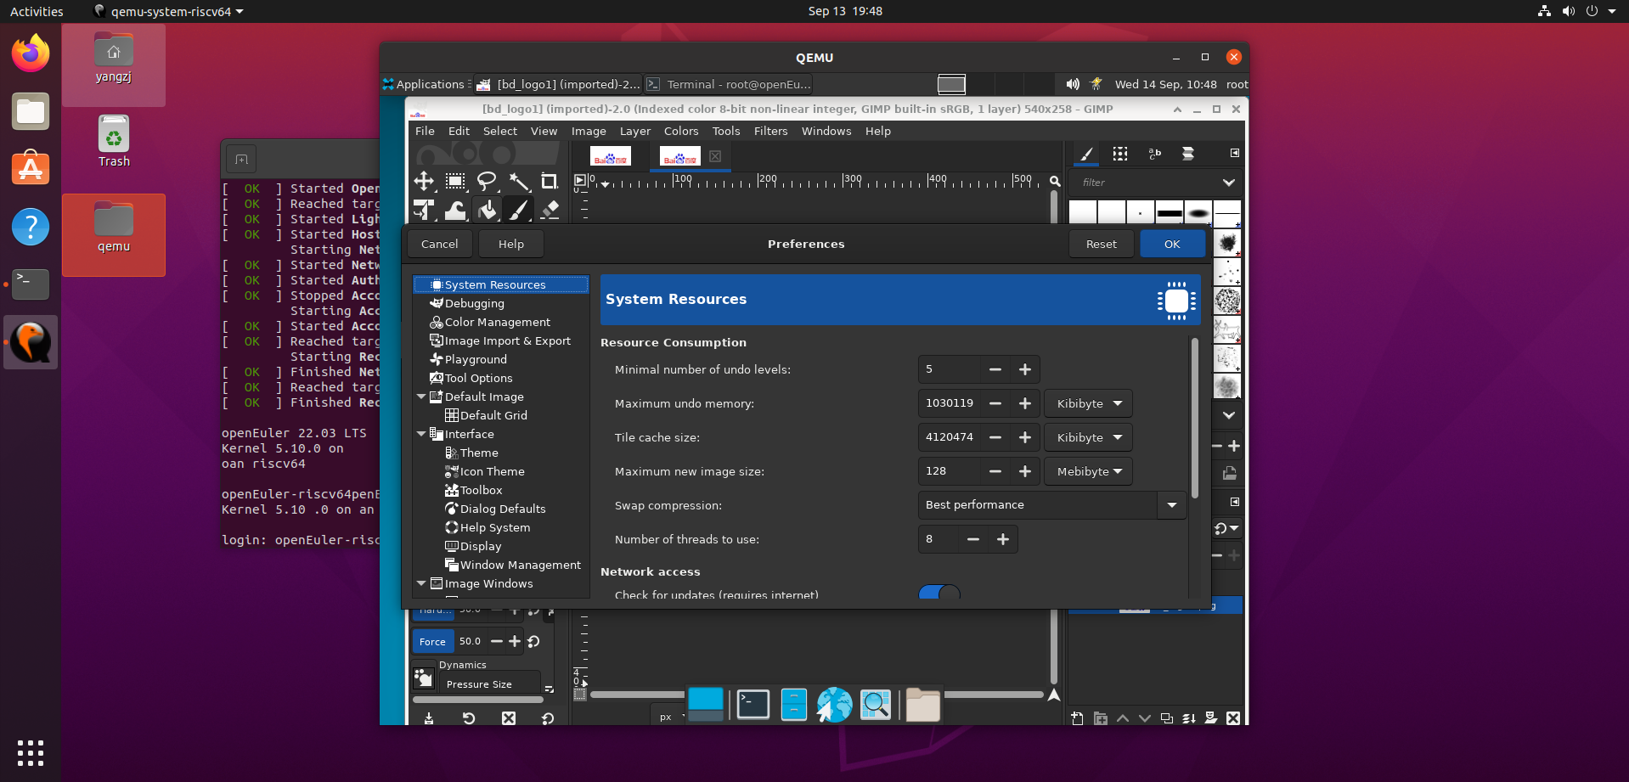

工具图标：这些图标是激活工具用于多种用途的按钮：选择图像的一部分、绘制图像、转换图像等。第 1 节“工具箱”概述了如何使用工具，以及每个工具都在“工具”一章中系统地描述。

前景色/背景色：这里的颜色区域显示了GIMP当前的前景色和背景色，它们在许多操作中都会发挥作用。单击其中一个会弹出一个颜色选择器对话框，允许您更改为不同的颜色。单击双头箭头交换两种颜色，单击左下角的小符号将它们重置为黑色和白色。

画笔/图案/渐变：这里的符号向您展示了GIMP当前的选择： 画笔，被所有允许您在图像上绘画的工具使用（顺便说一下， “绘画”包括擦除和涂抹等操作）；对于图案，用于填充图像的选定区域；对于渐变，每当操作需要平滑变化的颜色范围时，它就会发挥作用。单击这些符号中的任何一个都会弹出一个对话框窗口，允许您对其进行更改。

活动图像：在GIMP中，您可以一次处理多个图像，但在任何给定时刻，只有一个图像是“活动图像”。在这里，您可以找到活动图像的小图标表示。单击该图标可显示包含当前打开图像列表的对话框，单击对话框中的图像使其处于活动状态。通常，您单击多窗口模式下的图像窗口或单窗口模式下的图像选项卡，使其成为活动图像。

您可以“拖放到 XDS 文件管理器以保存图像”。XDS是“ X Direct Save Protocol ”的首字母缩写：X Window System 图形用户界面的附加功能，适用于类 Unix 操作系统。次启动时，GIMP都会选择您在退出上一个会话时使用的画笔、颜色和图案，因为默认情况下会选中Preferences/Input Devices中退出时保存输入设备设置。如果取消选中它，GIMP 将默认使用颜色、画笔和图案，始终相同。

工具箱窗口在对话框顶部显示“ Wilber 的眼睛” 。您可以将图像从文件浏览器单击拖放到此区域以将其打开。您可以通过取消选中“首选项”的“工具箱”页面中的“显示 GIMP 徽标”选项来消除此徽标。

4.3 图像窗口（预期结果：双/单窗口功能正常；实际结果：双/单窗口功能正常；结论：通过），操作如下：

GIMP 用户界面有两种模式：单窗口模式（默认）和多窗口模式，您可以取消选中Windows →单窗口模式选项。

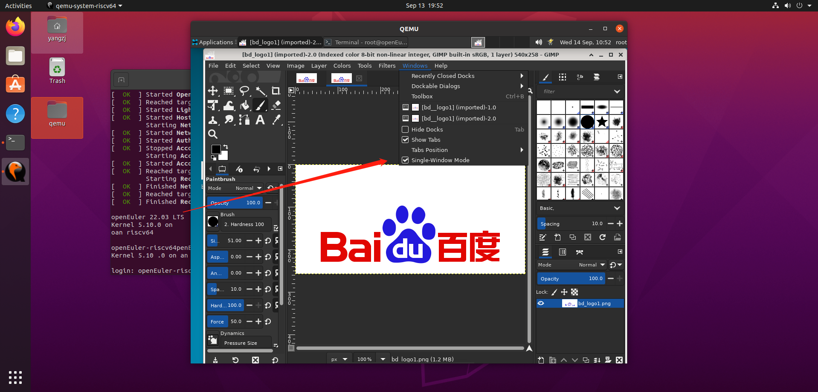

取消单窗口：

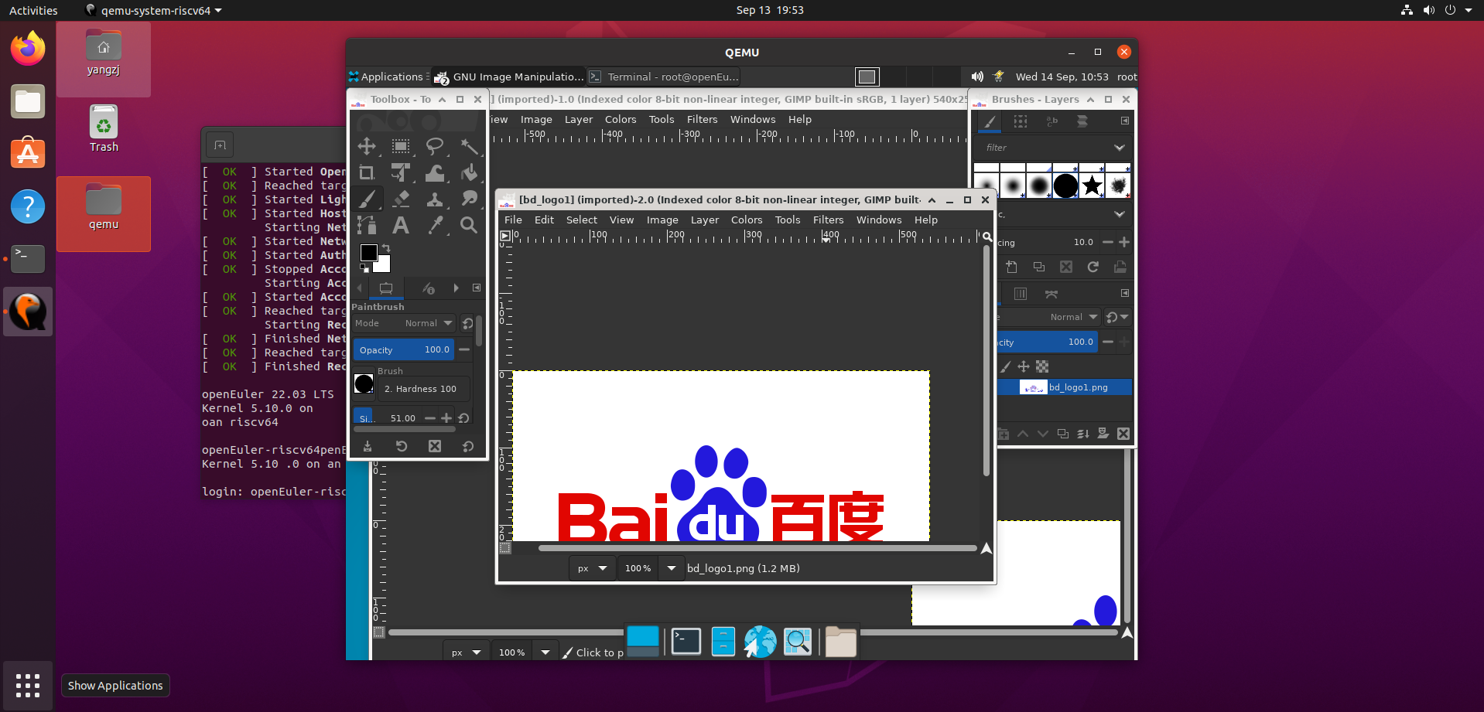

当您在没有打开任何图像的情况下启动GIMP时，图像窗口在单窗口模式下似乎不存在，而在多窗口模式下，即使没有图像打开，图像窗口也存在。

我们将从对默认情况下出现在普通图像窗口中的组件的简要描述开始。可以使用查看菜单中的命令删除某些组件。

多窗口模式下的图像窗口



单窗口模式下的图像区域



标题栏：没有图像的图像窗口中的标题栏显示“ GNU Image Manipulating Program ”。带有图像的图像窗口根据Preference Dialog中的设置在标题栏中显示图像名称及其规格。标题栏由操作系统提供，而不是由GIMP提供，因此它的外观可能会随操作系统、窗口管理器和/或主题而变化。

如果您打开了一个非 xcf 图像，它是“ （导入） ”作为 .xcf 文件，其原始名称显示在图像窗口底部的状态栏中。

修改图像时，其标题前会出现一个星号。

图像菜单：直接在标题栏下方出现菜单栏（除非它被抑制）。图像菜单提供了对您可以对图像执行的几乎所有操作的访问。您还可以右键单击图像以显示弹出图像菜单[1]，或左键单击左上角的小“箭头”符号，称为“菜单按钮”，如下所述。许多菜单命令也与菜单中所示的键盘快捷键相关联。如果在“首选项”对话框中启用“使用动态键盘快捷键” ，您可以为菜单操作定义自己的自定义快捷键

菜单按钮：单击菜单按钮可在一列中显示图像菜单（在全屏模式下必不可少）。如果您喜欢使用键盘快捷键，请使用Shift + F10打开菜单。

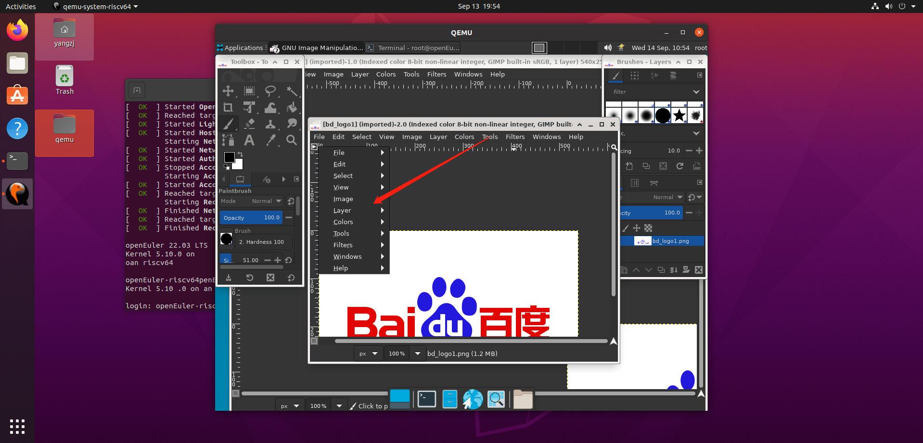

标尺：在默认布局中，标尺显示在图像的上方和左侧。使用标尺确定图像内的坐标。标尺的默认单位是像素；使用下述设置以使用像素以外的单位。（预期结果：标尺显示功能正常；实际结果：标尺显示功能正常；结论：通过），操作如下：

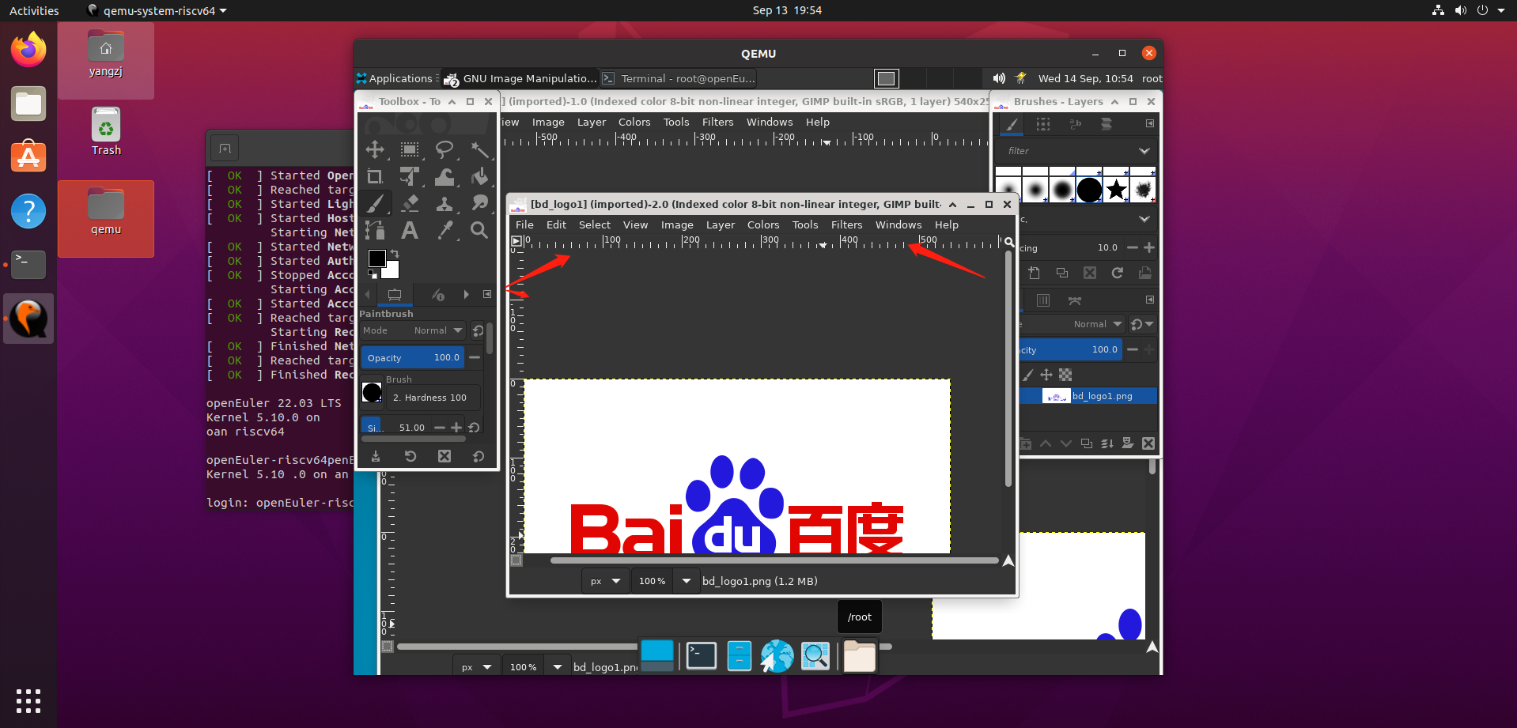

标尺最重要的用途之一是创建指南。单击并将标尺拖动到图像中以创建指南。参考线是一条线，可帮助您准确定位事物 - 或验证另一条线是否真正水平或垂直。使用移动工具，您可以单击并拖动参考线。将参考线拖出图像以将其删除；您可以随时将另一个指南拖到图像中。您甚至可以同时使用多个指南。

在标尺区域，鼠标指针位置用两个垂直和水平指向的小箭头标记。

QuickMask Toggle：图像左下角的小按钮可打开和关闭快速蒙版。启用“快速蒙版”后，该按钮以红色轮廓显示。有关这个非常有用的工具的更多详细信息，请参阅QuickMask。

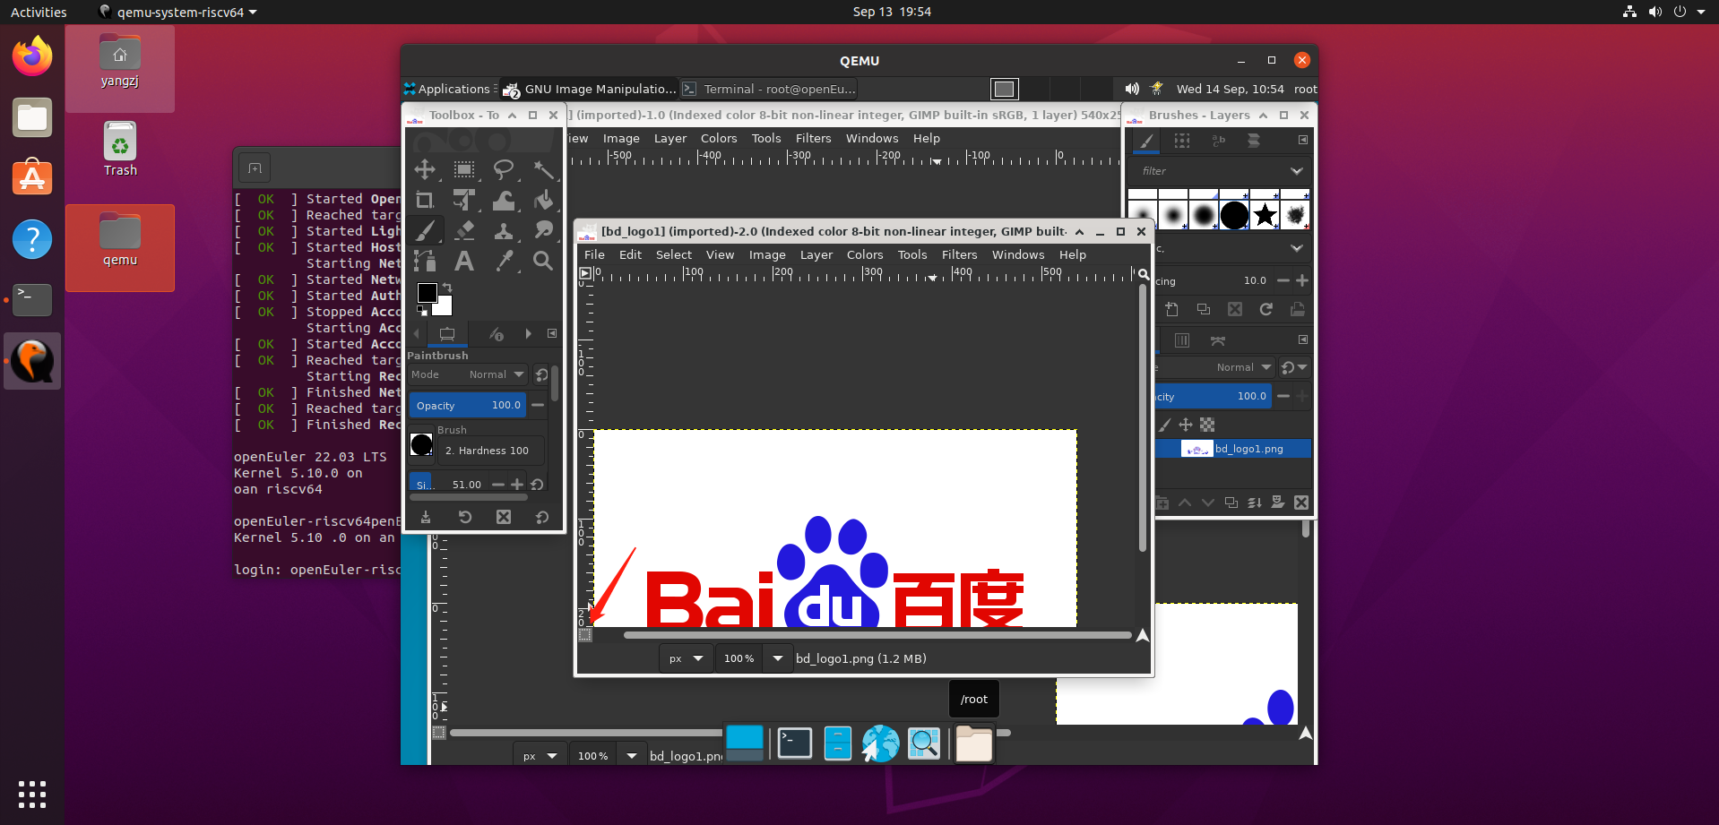

指针坐标：当指针（鼠标光标，如果您使用鼠标）在图像边界内时，窗口左下角的矩形区域显示当前指针坐标。单位与标尺相同。

单位菜单：使用单位菜单更改用于标尺和其他几个目的的单位。默认单位是像素，但您可以使用此菜单快速更改为英寸、厘米或其他几种可能性。请注意，“视图”菜单中的“点对点”设置会影响显示的缩放方式：有关详细信息，请参阅点对点。

缩放按钮：（预期结果：缩放功能正常；实际结果：缩放功能正常；结论：通过），操作如下：

有多种方法可以放大或缩小图像，但缩放按钮可能是最简单的。您可以直接在文本框中输入缩放级别以进行精确控制。

缩放前：

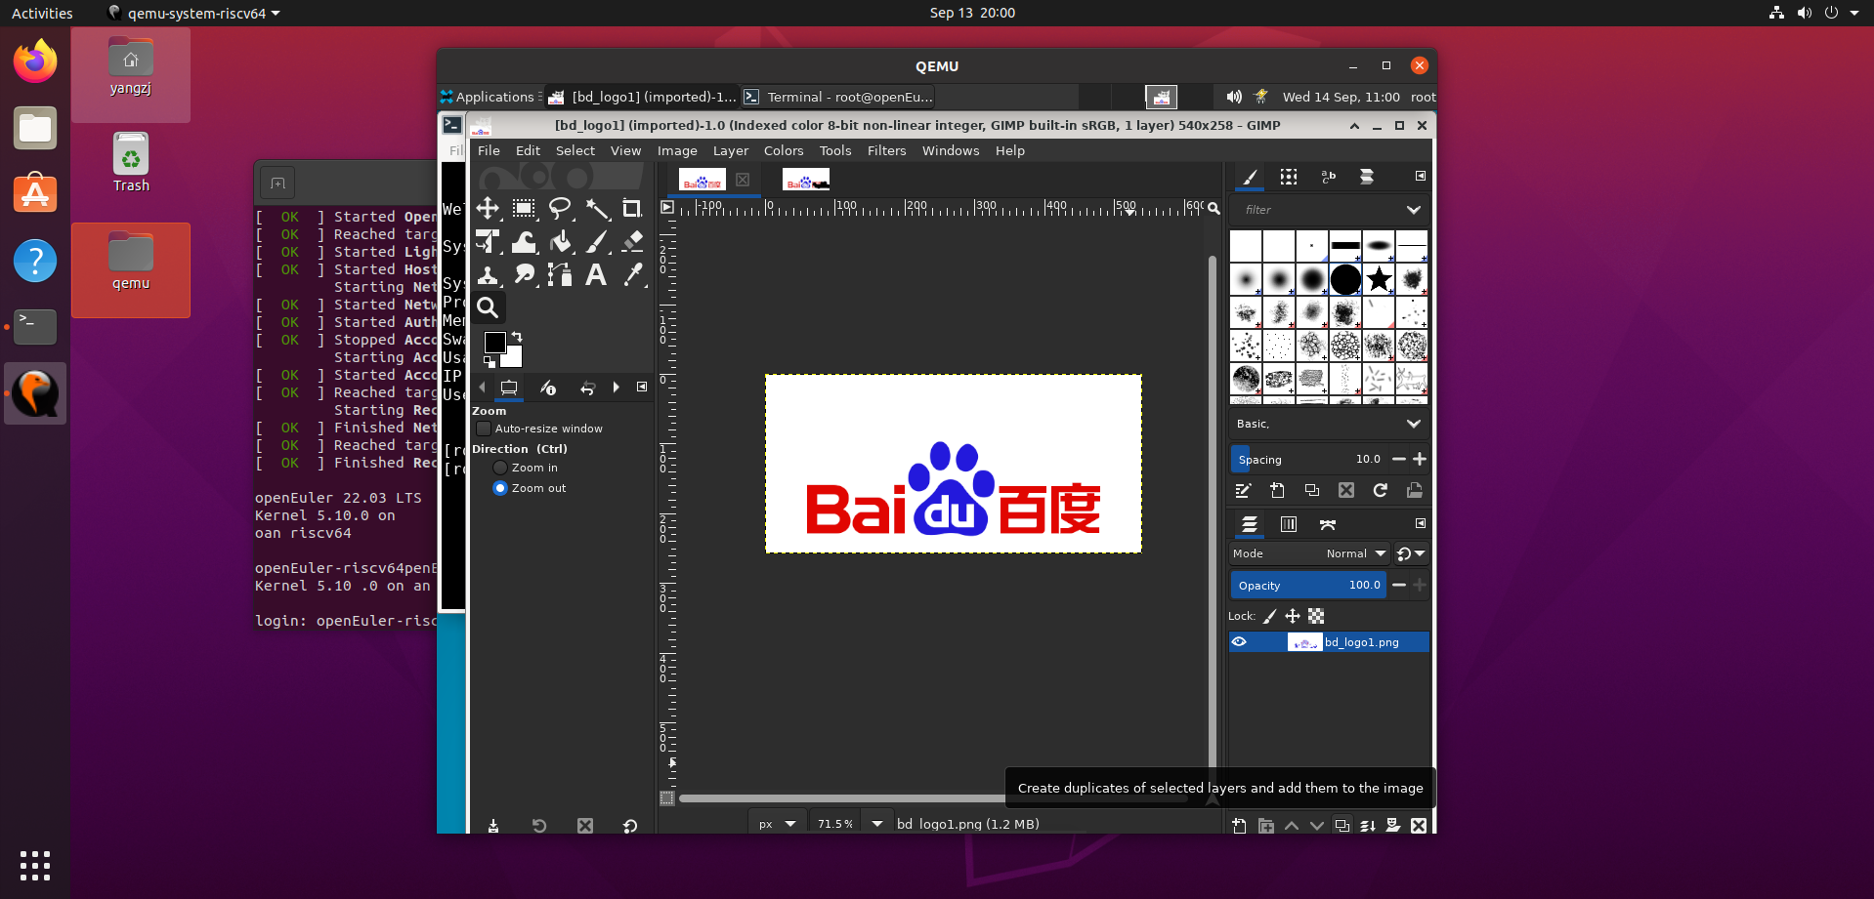

缩放后：

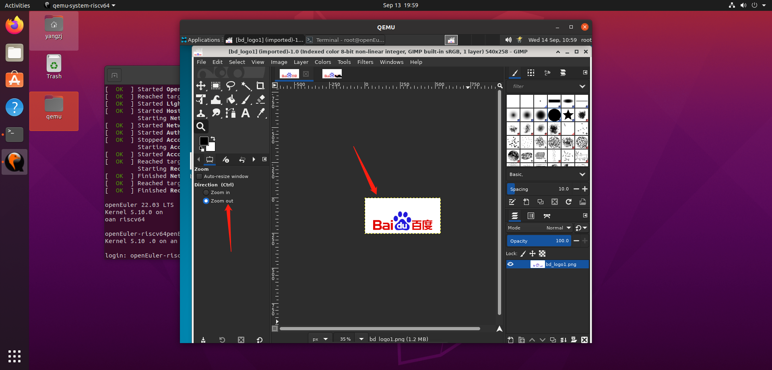

状态区：状态区位于图像窗口的底部。默认情况下，状态区显示 image.xcf 文件的原始名称，以及图像使用的系统内存量。请使用编辑→首选项→图像窗口→标题和状态自定义状态区域中显示的信息。在耗时操作期间，状态区会暂时显示正在运行的操作以及操作的完成情况。

请注意，图像使用的内存与图像文件大小有很大不同。例如，一个 70 kB 的 .PNG 图像在显示时可能会占用 246 kB 的 RAM。内存使用量的差异有两个主要原因。首先，.PNG 文件是压缩格式，图像在 RAM 中以未压缩的形式重构。其次，GIMP使用额外的内存和图像副本，以供 Undo 命令使用。

取消按钮：在复杂耗时的操作过程中，通常是插件，窗口右下角会临时出现一个取消按钮。使用取消按钮停止操作。

一些插件对被取消的反应很糟糕，有时会留下损坏的图像。

导航控件：这是图像显示右下角的一个小十字形按钮。在导航控件上单击并按住（不要松开鼠标按钮）以显示导航预览。导航预览具有图像的微型视图，显示区域的轮廓。使用导航预览快速平移到图像的不同部分——按住按钮移动鼠标。导航窗口通常是在只显示一小部分的大图像中快速导航的最便捷方式。（有关访问导航窗口的其他方式，请参见导航对话框）。（如果您的鼠标有一个中键，请单击并拖动它以平移图像）。

非活动填充区域：当图像尺寸小于图像窗口时，此填充区域将活动图像显示与用户界面的其余部分分开，因此您可以区分它们。通常，您不能将任何过滤器或操作应用于非活动区域。

图像显示：图像窗口最重要的部分当然是图像显示或画布。它占据了窗口的中心区域，周围是一条黄色虚线，表示图像边界，背景是中性灰色。您可以通过多种方式更改图像显示的缩放级别，包括下述缩放设置。

Image Window Resize Toggle：在不启用此功能的情况下，如果您通过单击并拖动边框限制来更改图像窗口的大小，则图像大小和缩放不会改变。例如，如果您将窗口放大，那么您将看到更多的图像。但是，如果按下此按钮，则在调整窗口大小时图像会调整大小，以便（大部分）在调整窗口大小之前和之后显示图像的相同部分。

将图像从文件浏览器拖放到工具箱窗口中，以在其自己的图像窗口或选项卡中打开图像。

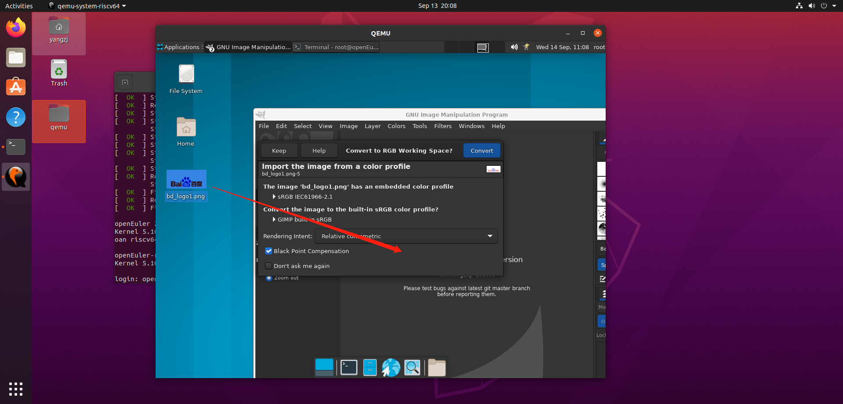

将图像文件拖到“图层”对话框中会将其作为新图层添加到图像中。

图像大小和图像窗口大小可以不同。您可以使用两个键盘快捷键使图像适合窗口，反之亦然：

Ctrl + J：此命令保持缩放级别；它使窗口大小适应图像大小。Shrink Wrap 命令的作用相同。

Ctrl + Shift + J：此命令修改缩放级别以使图像显示适应窗口。